Урок № 45.
Вариант № 1 (критерии отметок: «5»- 9 верно, «4» - 8 верно, «3» -7 верно)
- Сколько равнобедренных треугольников изображено на рисунке?

- Назовите гипотенузу прямоугольного треугольника (см. рисунок).
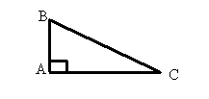
- Сформулируйте хотя бы один признак параллельности прямых.
- По данным на рисунке вычислите градусную меру угла А.
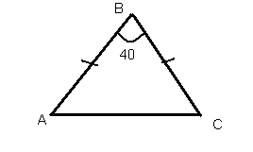
- Изобразите соответственные углы 1,2.
- Вычислите периметр равностороннего треугольника со стороной 4 см.
- Запишите формулу площади круга.
- Сколько ребер у прямоугольного параллелепипеда?
- Отметьте точку А(-5; 2) в координатной плоскости.
- Изобразите острый угол РВА
Вариант № 2 (критерии отметок: «5»- 9 верно, «4» - 8 верно, «3» -7 верно)
1. Сколько квадратов изображено на рисунке?
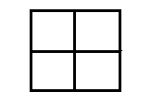
- Назовите катеты прямоугольного треугольника (см. рисунок).
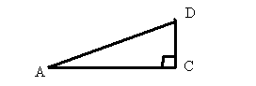
- Сформулируйте хотя бы одно свойство параллельных прямых.
- По данным на рисунке вычислите градусную меру угла В.
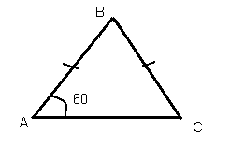
- Изобразите внутренние односторонние углы 1,2.
- Вычислите периметр равностороннего треугольника со стороной 5 см.
- Запишите формулу длины окружности.
- Сколько граней у прямоугольного параллелепипеда?
- Отметьте точку А(-5; 2) в координатной плоскости.
- Изобразите прямой угол ВАС

